**Supers open, kerken dicht**

**Column 1 – 2020 Tsjalling Buwalda**

***Het zijn barre tijden. Gelukkig hebben we nog de dagelijks optredens in het Theater Trump. En er is nog een ander lichtpunt.***

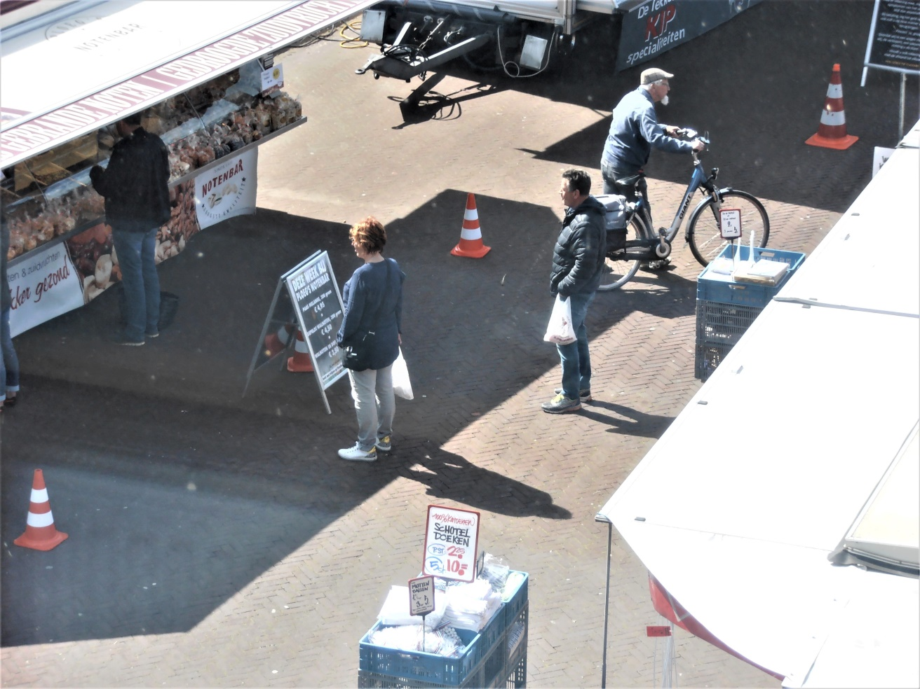

De 1,5 meter afstand wordt door Zuidhorners voorbeeldig in acht genomen.

Markt Rode Plein Zuidhorn. Goede Vrijdag 2020

“Heb jij ooit zoiets meegemaakt?”

*Zoiets.* Dat is besmettingsgevaar. Ik denk wel, dat ik nu meer begrip kan opbrengen. Voor elders: bijvoorbeeld voor de Ebola-uitbraken en de choleraplagen in Afrika. En voor vroeger: bijvoorbeeld voor de rondwarende ziektes als difterie en pokken, toen er nog geen behoorlijke vaccins waren. Pas in 1945 brachten de Amerikanen antibiotica mee.  
*Zoiets.* Dat is angst voor een dreiging, waartegen je niets kunt doen. Waarvoor je alleen kunt wegduiken in je huis. Ik moet denken aan het luchtalarm in de oorlog. Je kon niets anders doen dan met z’n allen wegkruipen in de kelder. Maar altijd ging de sirene opnieuw en kon je weer te voorschuin komen.  
*Zoiets.* Dat is thuisblijven. Ik moet denken aan de oorlog, toen niemand meer op straat mocht zijn na acht uur ’s avonds.

*Zoiets.* Dat is geen bezoek. Ik moet denken aan het laatste oorlogsjaar. Mijn vader zat in het verzet en moest onderduiken. Najaar 1944 besloot hij om dat maar in ons eigen huis te doen. Dat beschikte tenslotte over twee goede schuilplaatsen. Dat betekende wel: geen vriendjes bij ons over de vloer. Dat betekende schrik, als er onverwachts werd aangebeld. Dat betekende voortdurend op je hoede voor de wereld buitenshuis. En wantrouwen.

Associaties met de Tweede Wereldoorlog liggen voor de hand. De verschillen tussen nu en toen zijn enorm, inderdaad. Maar er is één belangrijk verschil, waarop ik nu even de aandacht wil vestigen. In zware tijden, zoeken mensen steun bij elkaar. In zware tijden is er behoefte aan religieuze bijeenkomsten, in moskeeën, synagogen, kerken. Daar zoeken bange mensen troost, steun, hoop, bemoediging, bij elkaar en bij het Opperwezen. Dat kan vandaag niet. Dat kon in de oorlog wel. De kerken zaten vol.  
Maar de Gereformeerde Kerken maakten in 1944 een eind aan deze geborgenheid.

Maar eerst even iets anders.  
Een maand geleden – Nederland was net bezig om wakker te worden in de nachtmerrie van de Coronacrisis – stuurde iemand mij twee knipsels toe. Uit Trouw van 9 maart. De eerste zin van één van die knipsels luidt:

*Uit eigen beweging hebben de Gereformeerde Vrijgemaakte Kerken zaterdag excuses gemaakt voor de besluiten in 1967, die een kerkscheuring tot gevolg hadden met de Nederlands Gereformeerde Kerken. Dat deden ze in Elspeet bij een gezamenlijke vergadering van de twee behoudende kerkgenootschappen die op weg zijn naar fusie.*

U hoeft zich niets te verwijten, als u geen idee heeft waarover het hier gaat. Beide kerken zijn maar klein: Vrijgemaakten circa 115.000 leden, de Nederlands Gereformeerden circa 33.000 leden. Samen zijn die aantallen nog geen 10% van het aantal leden van de PKN, de Protestantse Kerk in Nederland, de fusiekerk sinds 2004 van de Hervormde en de (gewone) Gereformeerde Kerken.   
Kleine aantallen. Ik ben geen kerklid. Toch lijkt me deze informatie belangrijk. Naar verhouding wonen veel van de leden van de Vrijgemaakte Kerken in het Noorden. Die stemmen in meerderheid op de Christen Unie. In de gemeente Westerkwartier is de Christen Unie één van de twee grootste partijen in de raad met 6 zetels. De CU zit ook in het College. De CU zit ook in het College van Gedeputeerde Staten van de provincie. In plaats van Wiebe van der Ploeg, GL, ja, ja, maar toch.  
  
Ter (zeer summiere) informatie twee jaartallen.  
**1944.** Ontstaan van de Vrijgemaakte Kerken.  
De synode van de “gewone” Gereformeerde Kerken schorste een hoogleraar aan de Theologische Hogeschool in Kampen (een opleiding tot predikant). Reden: een leergeschil over de betekenis van de doop. Verschillende plaatselijke Kerken waren het met die schorsing niet eens. Die plaatselijke kerken achtten zich niet gebonden aan de synodebesluiten en maakten zich vrij. Vandaar de naam: Vrijgemaakte kerken.  
  
Toen en achteraf lijken die synodebesluiten absurd. Helemaal de timing: in de oorlog. Verzetsmensen vond je, behalve bij de communisten, nou juist veel onder de gereformeerden. Had men nou werkelijk niets anders aan het hoofd?  
Na de oorlog trokken de Vrijgemaakten de consequenties uit de scheuring met de “gewone” Gereformeerden. Ze stichtten een eigen Theologische Hogeschool, ook in Kampen. Ze stichtten eigen scholen en verenigingen. In de zending gingen ze hun eigen weg. En ze stichtten een eigen politieke partij: het Gereformeerd Politiek verbond.(Later werd dat de Christen Unie.) Jammer. Mensen, die bekend staan om hun offervaardigheid en betrokkenheid met de medemens, zochten het isolement.

**1967** Opnieuw een scheuring.   
Dat isolement werd steeds verder doorgevoerd. Maar er waren ook Vrijgemaakten die meer samenwerking wilden met de “gewone” Gereformeerden. Helaas maakten de Vrijgemaakten toen de fout, waarvan ze in 1944 de “gewone” Gereformeerden beschuldigden: kerken met afwijkende meningen werden niet geduld. Zo ontstond een nieuw kerkgenootschap, dat meer open stond voor samenwerking met andere kerken.

Beide scheuringen waren voor de betrokkenen pijnlijk. Ze betekenden stress en verdriet. Ze waren ingrijpend, in de vriendenkring, binnen families, in het persoonlijke vlak.

Dit bericht over fusie, op een moment dat kerkgebouwen dicht zijn, beschouw ik als een hoopvol, open signaal.   
  
De laatste alinea van het artikel In Trouw luidt als volgt:

*Twee lectoren aan de Theologische Universiteit die destijds kritisch waren, werden de laan uitgestuurd. Synodevoorzitter Oosterhuis richtte zich zaterdag expliciet tot hun families: de heren hadden nooit ontslagen mogen worden, en de familie kon de spijtbetuiging opvatten als eerherstel.*

1967 is 53 jaar geleden. Vader is 33 jaar geleden overleden. Maar als oudste zoon van één van die lectoren, ben ik dankbaar voor dit mooie gebaar, vandaag.

**Zuidhorn, 17 april 2020**